**Шапелевич (Пупушко) Агафия (Szapielewiczowa Ahafia z Pupuszkow)**

28 января 1795 г – венчание с Хведором Шапелевичем с деревни Домашковичи (НИАБ 136-13-920, лист 2, №2/1795-б (ориг)).

**НИАБ 136-13-920:** Лист 2. **Метрическая запись №2/1795-б (ориг).**

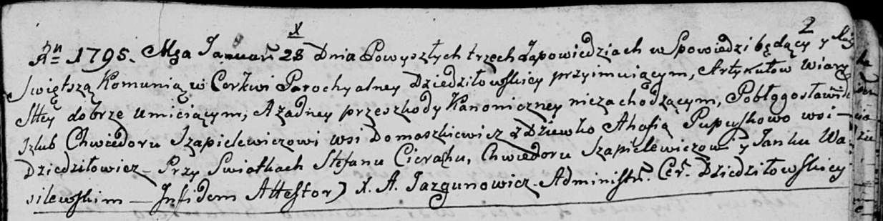

Дедиловичская Покровская церковь. 28 января 1795 года. Метрическая запись о венчании.

Szapiełewicz Chwiedor – жених, деревня Домашковичи.

Pupuszkowa Ahafia – невеста, девка, деревня Дедиловичи.

Cierach Stefan – свидетель.

Szapiełewicz Chwiedor – свидетель.

Wasiłewski Janka – свидетель.

Jazgunowicz Antoni – ксёндз.